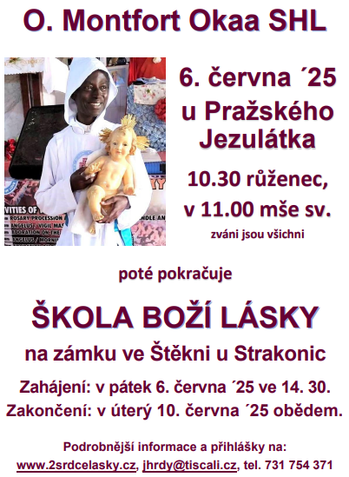

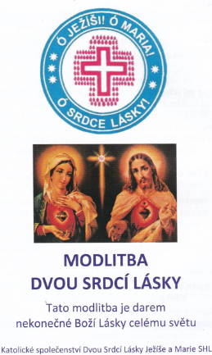**Škola Boží Lásky, Štěkeň,**

**pá 6. – út 10. 6. 2025**

přihláška

Příjmení a jméno: . . . . . . . . . . . . . . . . . . . . . . . . . . . . . . . . . . . . . . . . . .

Trvalý pobyt (úplná adresa včetně PSČ):. . . . . . . . . . . . . . . . . . . . . . . . . . . . . . . . . . . . . . . . . . . . . . . . . . . . . . . . . . . . . . . . . . . . . . . . . . . . . . . . . . . . . . . . . . . . . . . . . . . . . . . . . . . . . . . . . . . . . . . . . . . . . . . . . . . . . . . . . .

Číslo OP: . . . . . . . . . . . . . . . . . Tel.: . . . . . . . . . . . . . . . . . . mail: . . . . . . . . . . . . . . . . .

Objednávám ubytování a stravu:  polopenzi (= snídaně a večeře)  plnou penzi

 stravu jinak: . . . . . . . . . . . . . . . . . . . . . . . . . . . . . . . . . . . . . . . . . . . . . . . . . . . . . . . . . . . . . . . . . . . . . . . . . . . . . . . . . . . . . . . . . . . . . . . . . . . . . . . . . . . . . . . . . . . . . . . . . .

Oběd v pátek 6. 6.:  ano  ne

Cena za ubytování a stravu bude vypočtena podle nového ceníku na <http://congregatiojesu.cz/index.php?option=com_content&view=article&id=5&Itemid=10>

Požadavky na pokoj: . . . . . . . . . . . . . . . . . . . . . . . . . . . . . . . . . . . . . . . . . . . . . . . . . . . . . . . . . . . . . . . . . . . . . . . . . . . . . . . . . . . . . . . . . . . . . . . . . . . . . . . . . . . . . . . . . . . . . . . Dietní požadavky: . . . . . . . . . . . . . . . . . . . . . . . . . . . . . . . . . . . . . . . . . . . . . . . . . . . . . . . Rodiny s dětmi a sociálně slabí mohou požádat o snížení nebo prominutí exercičního příspěvku (z tohoto příspěvku hradíme ubytování a stravu pro exercitátora a sestry).

Přihláška bude akceptována po zaplacení zálohy 2000,- Kč na účet: „Katolické společenství Dvou Srdcí Lásky Ježíše a Marie SHL, z. s.“, číslo účtu: 2401890998/2010. Do zprávy pro příjemce napište **„exercicie“,** případnějméno přihlašovaného účastníka, pokud se liší od jména majitele účtu, ze kterého exercicie platíte**.**

Přihlášku stačí zaslat e-mailem na jhrdy@tiscali.cz; korespondenční adresa je: Jiří Hrdý, Kettnerova 2057, 155 00 Praha 515.

Další přihlášené osoby:

|  |  |  |
| --- | --- | --- |
| Příjmení a jméno: | Trvalý pobyt (pokud se liší): | Číslo OP: |
|  |  |  |
|  |  |  |
|  |  |  |
|  |  |  |

Souhlasím se zpracováním osobních údajů za účelem ubytování v Domově Panny Marie ve Štěkni 6.- 10. 6. 2025.

V Dne Podpis